الجمهورية الجزائرية الديمقراطية الشعبية
وزارة التربية الوطنية متوسطة :الشهيد بركوشة غربي – أم العظام – ولاية الجلفة
التاريخ:13/03/2024 المستوى: الرابعــة متوسط
اختبار الفصل الثاني في مادة: العلوم الفيزيائية و التكنولوجيا المدة: 1 سا 30 د
التمرين الأول:
قام الأستاذ بوضع كمية من كبريتات النحاس (Cu²⁺;SO₄²⁻) في كأس من الحديد Fe،وفي الغد ،لاحظ التلاميذ اختفاء اللون الأزرق وظهور لون أخضر فاتح،كما لاحظوا ترسب طبقة حمراء على جدران الكأس.
1) فسر ما حدث داخل الكأس؟
2) اكتب معادلة التفاعل الحادث ،بالصيغتين الشاردية والاحصائية.

التمرين الثاني:
من أجل تحضير غاز الكلور مخبريا إنطلاقا من أحد المحاليل التالية :( Cu⁺²+SO₄⁻²)،
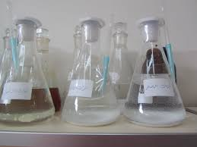
(Zn⁺² + 2Cl⁻ )، (2Na⁺ + CO₃⁻²) ( الوثيقة 1)
- أكتب الصيغ الجزيئية الموافقة لها ؟
- ما هو المحلول المناسب لتحضير غاز الكلور؟
- وضح تجريبيا كيفية تحضير هذا الغاز؟
(بروتوكول تجريبي بالرسم).
- نمذج معدلات التفاعل الكيميائي الحادث
1/:عند المصعد :...............
الوثيقة 1
2/: عند المهبط:................
ثم إستنتج المعادلة الإجمالية:
…………..+ 2Cl- ……………………. + ……………

اقلب الصفحة
الوضعية الادماجية(8ن):
عثر أستاذ العلوم الفيزيائية على 3 صفائح معدنية(A,B,C)،داخل المخبر، و للتأكد من طبيعة كل صفيحة ،قام بعدة تجارب فلاحظ مايلي:
أ) الصفيحة (A) لا تتفاعل مع حمض كلور الماء.
بـ) الصفيحة(B) تنجذب إلى المغناطيس ،بينما (A) و (C) لاتنجذبان إليه.
جـ) تتأثر (B) و(C) بحمض كلور الماء.
د) عند إضافة قطرات من هيدروكسيد الصوديوم إلى المحلول الناتج عن تفاعل حمض كلور الماء مع الصفيحة (C)
تشكل راسب أبيض.
1/ حدد طبيعة الصفائح الثلاث مبررا إجابتك؟
2/ أكتب معادلة التفاعل الحادث ،بين الصفيحة (B) وحمض كلور الماء بالصيغة الشاردية ثم بالصيغة الاحصائية؟
ملاحظة: شاردة المعدن (B) هي شاردة ثنائية
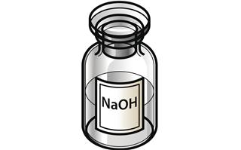
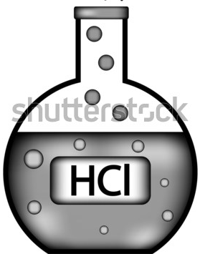


انتــــــهى بالتوفيق : أستاذ المادة

